السيرة الذاتية
الاســم : عماد فوده سيد أحمد
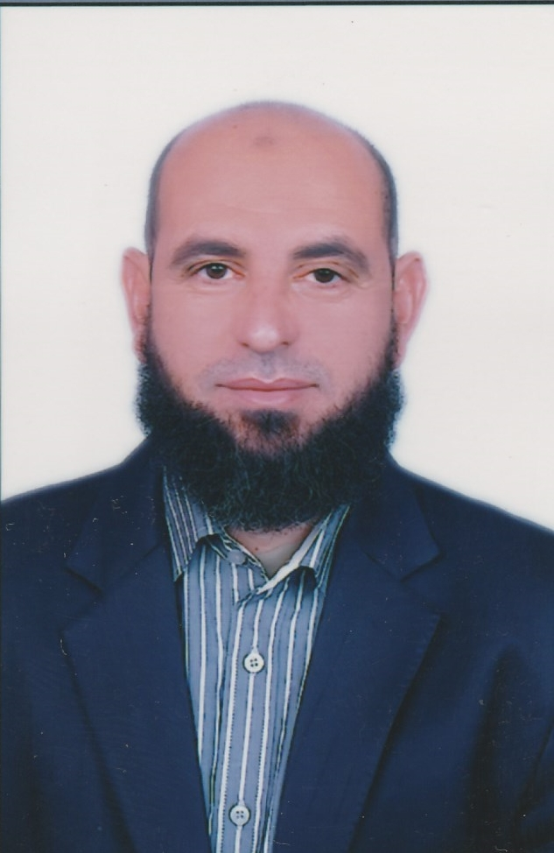
تاريخ الميلاد : 3/ 8/1975
العنوان : محطة البحوث الزراعية – حي الامل – واحات الخارجة
الوادي الجديد – مصر

الدرجةالأكاديمية : باحث بمركز البحوث الزراعية
الدرجات العلمية :
- بكالوريوس في العلوم الزراعية ـ كلية الزراعة ـ جامعة المنيا 1997
- ماجستير فى العلوم الزراعية ( بساتين - فاكهة ) - كلية الزراعة – جامعة المنيا (2002)
3- دكتوراه العلوم الزراعية ( بساتين- فاكهة ) - كلية الزراعة – جامعة أسيوط (2008 )
التدرج العلمى والوظيفى :

معلم علوم زراعية ادارة الخارجة التعليمية 27/1/1999 - 31/6/2003
أخصائي زراعي ثالث بالمعمل المركزي للنخيل 1/7/2003 – 11/2/2005
باحث مساعد بالمعمل المركزي للنخيل مركز البحوث الزراعية 12/2/2005
باحث بالمعمل المركزي للنخيل مركز البحوث الزراعية 22 /11/2009
دكتور باحث مركز اوقاف الراجحي لأبحاث التمور المملكة العربية السعودية 19 / 6 /2014 - 30 / 5 / 2015
المشاركة فى المؤتمرات:

- شارك في ندوة حفظ وتصنيع التمور بالوادي الجديد اكاديمية البحث العلمي والتكنولوجيا وزارة البحث العلمي مارس 2002
- شارك في المؤتمر الدولي الأول لنخيل البلح فى الفترة من 2-4/سبتمبر/2007 مركز البحوث الزراعية وزارة الزراعة مصر
- المشاركة وحضور حفل توزيع جائزة خليفة الدولية لنخيل التمر (الدورة الثانية ) 15 مارس 2010
- شارك في المؤتمر الدولي الرابع لنخيل التمر أبو ظبي – الإمارات العربية المتحدة(15-17 مارس 2010م)
- المشاركة ببحث وحضور فعاليات المؤتمر العلمى الخامس لشباب الباحثين بكلية التربية – جامعة أسيوط – فرع الوادى الجديد مايو 2011م.
- المشاركه في المؤتمر العلمي الأول لتنمية النخيل والتمور في الوطن العربي مدينة الملك عبد العزيز للعلوم والتقنية- الرياض – المملكه العربية السعودية ( 12 - 9 محرم 1433 ه، الموافق 7 - 4 ديسمبر ، 2011م)
- شارك في المؤتمر الدولي الخامس لنخيل التمر أبو ظبي – الإمارات العربية المتحدة( 16 - 18 مارس 2014م)
- شارك مؤتمر الاستثمار في قطاع النخيل والتمور (الواقع والأفاق ) المنعقد بمسقط - سلطنة عمان في الفترة من 23- 25 مايو 2016

وسيله الاتصال:
البريد الالكترونى:
foudaemad@yahoo.com , emadfouda612002@hotmail.com

المحمول: 00201004501349

